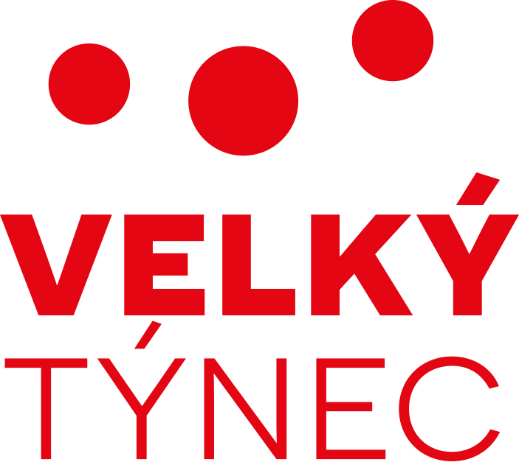

**PRAVIDLA**

**pro poskytování podpory z prostředků obce Velký Týnec**

**z dotačního programu**

**„Opravy, rekonstrukce a modernizace objektů k bydlení v obci Velký Týnec v roce „ 2024“**

**(dále jen Pravidla)**

**1.Obecná ustanovení**

Poskytování a použití podpory se řídí obecně závaznými právními předpisy, zejména zákonem č. 128/2000 Sb., o obcích, ve znění pozdějších právních předpisů, zákonem č. 250/2000 Sb., o rozpočtových pravidlech územních rozpočtů, zákonem č. 320/2001 Sb., o finanční kontrole ve veřejné správě a změně některých zákonů, ve znění pozdějších právních předpisů, vyhláškou Ministerstva financí ČR č. 416/2004 Sb., kterou se provádí zákon č. 320/2001 Sb., o finanční kontrole ve veřejné správě.

Těmito Pravidly se upravuje postup a podmínky pro poskytování podpory z rozpočtu obce Velký Týnec občanům obce pro konkrétní stanovené účely. Účelem Pravidel je stanovit jednotný postup při poskytování podpory z rozpočtu obce Velký Týnec ve smyslu podpory projektů pro zkvalitnění bydlení obyvatel obce.

Zdroje podpory jsou závislé na finančních možnostech obce v rámci schváleného rozpočtu na příslušný rok. O přidělení podpory a její výši rozhoduje zastupitelstvo obce. Rozhodnutí o výši podpory je rozhodnutím kolektivního orgánu, z tohoto důvodu není možné požadovat ze strany žadatele zdůvodnění rozhodnutí ohledně výše přidělené podpory nebo jejího zamítnutí.

**2. Vymezení účelu podpory**

Dotační program je zaměřen na podporu projektů na opravu, rekonstrukci a modernizaci objektů k bydlení – rodinného domu – v obci Velký Týnec a jeho místních částí za účelem zkvalitnění bydlení obyvatel obce a zlepšení vzhledu obce.

**3. Priority programu**

* **venkovní omítka RD (fasáda)**

Obec Velký Týnec si vyhrazuje právo specifikovat u každého žadatele kategorii priorit tak, aby odpovídala technickým a estetickým potřebám obce. Jednotlivé žádosti bude posuzovat individuálně se zohledněním potřebnosti a hospodárnosti využití podpory. Obec pro posouzení relevantnosti žádosti a jejich stavebně-technických parametrů využije pracovníka specializujícího se na realizaci staveb, resp. na technický dozor při průběhu staveb.

**4. Celkový objem poskytovaných finančních prostředků**

Obec vyčlenila ze svého rozpočtu pro rok 2024 částku 300.000,- Kč.

Stanovení výše jednotlivého příspěvku:

* maximální výše pro jednoho žadatele je stanovena částkou **50.000,- Kč** na jednu domovní jednotku
* maximální výše pro jednoho žadatele nesmí přesáhnout 50% celkových nákladů na opravy, rekonstrukci a modernizaci objektu k bydlení

**5. Podmínky pro poskytnutí podpory**

Podpora bude příjemci poskytnuta na základě Smlouvy o poskytnutí podpory z rozpočtu obce Velký Týnec. Smlouva o poskytnutí podpory stanovuje podmínky čerpání finančních prostředků, způsob a termín závěrečného vyúčtování rozpočtu celé akce, sankce za nedodržení podmínek projektu a za neoprávněné využití finančních prostředků.

**Příjemce dotace je povinen na všech materiálech týkajících se podpořeného projektu uvádět text obsahující zmínku o tom, že projekt byl podpořen z rozpočtu obce Velký Týnec.**

**6. Časový harmonogram dotačního programu**

Datum schválení dotačního programu zastupitelstvem obce: **19.** **2. 2024**

Datum zveřejnění vyhlášení dotačního programu: **2. 4. 2024**

Lhůta pro podání žádostí: **1. 5. – 31. 5. 2024**

Vyhodnocení žádostí: **1. 6. – 9. 6. 2024**

Lhůta pro seznámení žadatelů s výsledkem rozhodnutí: **13. 6. - 20. 6. 2024**

Lhůta pro uzavření smlouvy o poskytnutí dotace **pouze** ve dnech: **22. 6. – 30. 6. 2024 (pozdější datum nebude akceptován)**

Lhůta pro čerpání dotace: **1. 7. – 30. 11. 2024**

**7. Oprávnění žadatelé o poskytnutí podpory**

Fyzická a právnická osoba hlášená k trvalému pobytu v obci Velký Týnec po dobu minimálně 12 měsíců ke dni podání žádosti, která prokáže vlastnictví rodinného domu a pozemku pod domem či vlastnictví bytové jednotky v bytovém domě (list vlastnictví).

Žadatel nesmí mít žádné závazky po splatnosti vůči obci Velký Týnec, jejím příspěvkovým organizacím, státu, a to jak ke dni podání žádosti, tak ke dni uzavření smlouvy o poskytnutí podpory. Na majetek žadatele nesmí být nařízena exekuce či výkon rozhodnutí, ani prohlášen konkurs či podán návrh na insolvenční řízení.

**8. Definice objektu, na němž budou prováděny opravy, rekonstrukce nebo modernizace**

Objekt musí být postaven (zkolaudován) před rokem 1990.

**9. Formální podmínky přijatelnosti projektu**

Žadatel musí při podání žádosti o podporu splnit a doložit níže uvedené náležitosti:

* 1. Pravdivě a úplně vyplnit Žádost o podporu z dotačního programu „Opravy, rekonstrukce a modernizace objektů k bydlení v obci Velký Týnec v roce „2024“
  2. Doložit stručný popis projektu, v němž zaznamená výčet plánovaných prací, jejich technické provedení a popsat účel, na který využije poskytnutou finanční podporu z dotačního programu
  3. Provést a přiložit fotodokumentaci stavu nemovitosti před zahájením prací
  4. Doložit Čestné prohlášení o bezdlužnosti žadatele
  5. Vyplnit a doložit **Informace pro smluvního partnera při přijetí osobních údajů poskytovatelem příspěvku**

Pokud žádost nebude obsahovat výše uvedené formální náležitosti, resp. nebudou k žádosti přiloženy výše uvedené přílohy, bude žadatel vyhlašovatelem dotačního programu vyzván k doložení chybějících dokladů ve lhůtě do 5 pracovních dnů po vyzvání. Pokud se tak nestane ani v této dodatečně poskytnuté lhůtě, vyhrazuje si vyhlašovatel právo žadatele z dotačního programu vyřadit.

**10. Přijímání žádostí**

Žádosti se podávají na předepsaném formuláři osobně v sídle obecního úřadu nebo se zasílají poštou na adresu Zámecká 35, 783 72 Velký Týnec v termínu uvedeném v bodu 6 těchto dotačních podmínek. Pro dodržení termínu podání žádosti je rozhodující datum doručení žádosti obecnímu úřadu. Později doručené žádosti nebudou akceptovány.

**11. Rozhodování o přidělení podpory**

Zastupitelstvo obce Velký Týnec bude o každé žádosti rozhodovat individuálně. Obec Velký Týnec si vyhrazuje právo dotační program bez náhrady zrušit. Na přidělení podpory není právní nárok a nemusí být poskytnuta v požadované výši.

**12. Schvalovací doložka**

Obec Velký Týnec informuje, že tento dotační program byl schválen Zastupitelstvem obce Velký Týnec na

11. zasedání konaném dne 19. února 2024 usnesením č. **1/11/2022-26**

Tato Pravidla nabývají platnosti

a účinnosti dnem schválení.

Ve Velkém Týnci 2. dubna 2024

Obec Velký Týnec zastoupená PhDr. Petrem Hanuškou, Ph.D., starostou obce